Desarrollar una simulación de caja registradora utilizando las tecnologías vistas en clase, tomando como base la maqueta HTML entregada.

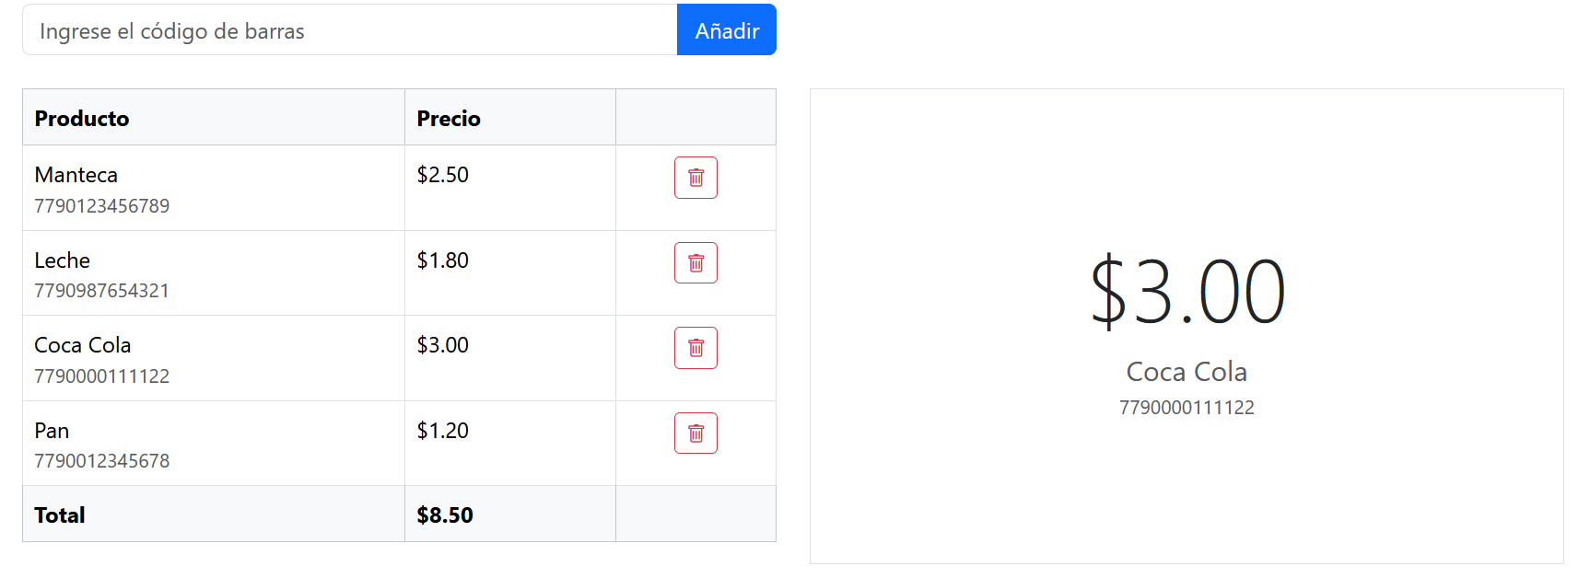

Requerimientos:

- Crear el proyecto Web a partir de la maqueta proporcinada.
Si no hay productos, la tabla se mostrará sin filas en el <tbody> y el monto total será 0. Por su parte, el bloque de la derecha (correspondiente al último producto agregado) deberá mostrar precio 0 y descripción vacía.

- El comportamiento del botón “Añadir” será ejecutar, mediante AJAX, un Servlet que llame al procedimiento almacenado dbo.ins_producto_carrito dentro de una transacción.
Si el producto no existe, deberás capturar el error emitido por la base y mostrarlo en una ventana modal de Bootstrap sin recargar la página.
Si el producto se agrega correctamente, deberás redirigir (vía RequestDispatcher) a un JSP que devuelva la fila HTML del producto.
Con JavaScript, deberás insertar dicha fila dinámicamente en la tabla.
Es importante que marques los datos del producto para poder leerlos con JavaScript y actualizar el bloque de la derecha, además de recalcular el total.

- El comportamiento del botón “Eliminar” será ejecutar, también mediante AJAX, un Servlet que use la sentencia DELETE proporcionada dentro de una transacción enviando el identificador del carrito y del producto.
Ante un error, deberás mostrar el mensaje en un modal de Bootstrap, sin recargar la página.
Si la operación es exitosa, deberás borrar con JavaScript la fila correspondiente en la tabla. Además, de obtener los datos del nuevo último producto (si existe) y actualiza el bloque de la derecha, recalculando el total.

- Al presionar la tecla F5 deberás invocar con AJAX un Servlet que ejecute la consulta SQL proporcionada para reconstruir la tabla.
Con JavaScript, deberás mostrar los datos del último producto del listado y recalcula el total.

